**ДИАГНОСТИКИ**

1. ДИАГНОСТИКА сферы восприятия

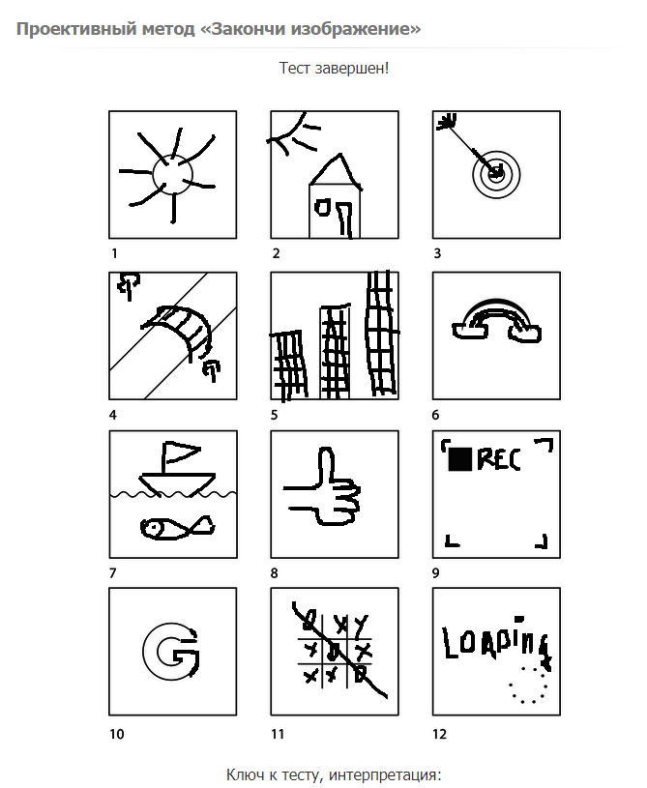

1. ДИАГНОСТИКА особенностей личности и познавательной сферы

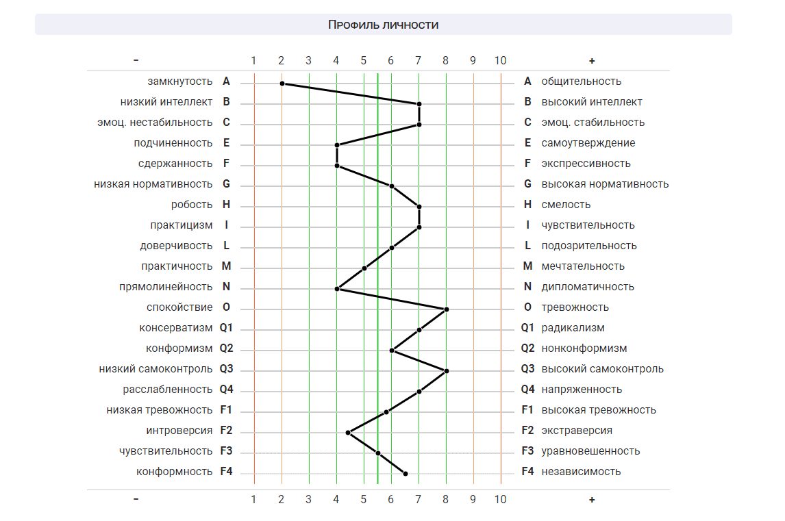

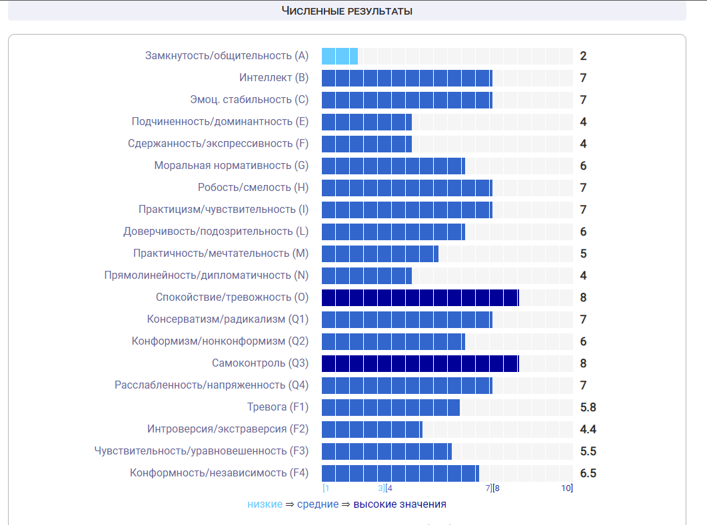



1. ДИАГНОСТИКА ведущей перцептивной модальности



1. ДИАГНОСТИКА мышления и интеллекта

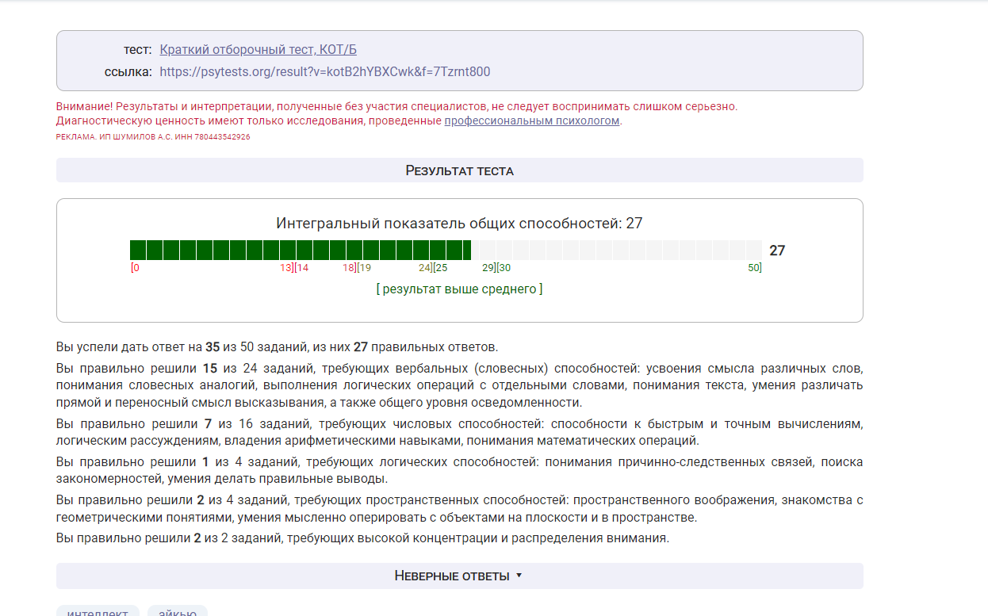

1. ДИАГНОСТИКА памяти



1. ДИАГНОСТИКА внимания



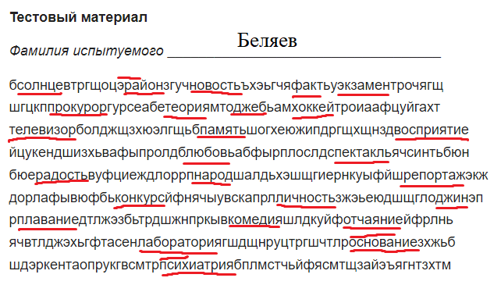

1. ДИАГНОСТИКА воображения и креативности

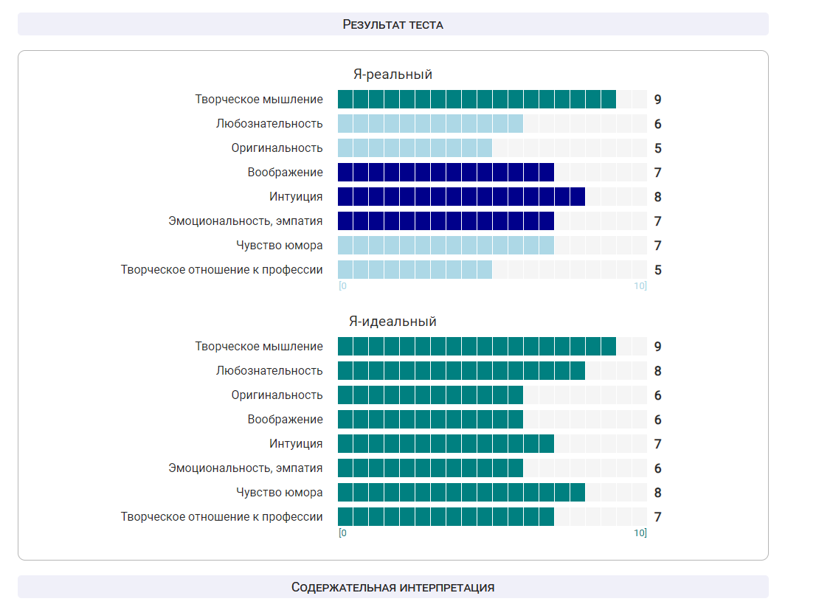

**ДОКЛАДЫ**

**1. Иллюзии восприятия: особенности возникновения и виды**

Иллюзии восприятия (от лат. illusere — обманывать) — искажение восприятия частных признаков тех или иных предметов, возникающие под воздействием внешних условий (физические иллюзии) или являющиеся следствием особого психофизиологического состояния человека, отличающегося повышенной эмоциональной возбудимостью (физиологические иллюзии).

Из физических иллюзий наиболее яркими являются оптические, которые происходят благодаря необычному преломлению светового пучка. Одной из разновидностей таких иллюзий является мираж. При этом воспринимается реально существующий в природе объект, только неверно оцениваются расстояние до него и его размеры.

Появление ряда иллюзий связано с психологическими особенностями процесса восприятия. После остановки поезда, например, некоторое время продолжает казаться, что он все еще движется. В известной иллюзии Мюллера-Лайера длина отдельных линий воспринимается по-разному в зависимости от формы фигур, в состав которых они входят. По-разному воспринимается окраска одной и той же части поверхности, если менять цвет фигуры в целом. Развитию иллюзий способствуют факторы, нарушающие четкость восприятия: цвет и освещенность объектов, особенности звучания, дефекты зрения и слуха.

Устройство нашего глаза часто обеспечивает нам непротиворечивое и целостное восприятие окружающего мира. Однако если объект неверно интерпретируется или идущие от него сигналы противоречивы, возникают иллюзии восприятия. Один из классических примеров подобного рода — иллюзия луны. Чем ниже луна над горизонтом, тем крупнее выглядит, потому что горизонт воспринимается более удаленным, чем небо над головой. Широко известна зрительная иллюзия Мюллера-Лайера, открытая в 1889 г.

Нередко при восприятии контурных и штрихованных изображений, а также соответствующих элементов реальных предметов у человека могут возникать зрительные иллюзии. Таких иллюзий известно множество. Наличием иллюзий в сфере восприятия, которые могут быть вызваны самыми различными причинами, зависящими как от состояния воспринимающей системы, так и от особенностей организации воспринимаемого материала, объясняются многие ошибки, в том числе «видения» так называемых неопознанных летающих объектов (НЛО), о которых в последние годы немало писалось в прессе.

Иногда, например при повороте головы либо изменении скорости перемещения тела в пространстве, проявляется несоответствие сигналов, поступающих в мозг со стороны вестибулярного, двигательного и кожного анализаторов, с одной стороны, и зрительного — с другой. В результате разлада между этими источниками информации пространственного положения возникает ряд пространственных иллюзий.

Великолепный оптический обман был продемонстрирован в 50-х гг. XX в. Эдальбергом Ами-младшим. Двое людей одного роста в дезориентирующей «комнате Ами» выглядели совершенно разными. Эффект возникал за счет иллюзорно созданных вертикальных стен и прямых углов комнаты, поэтому казалось, что мальчик и девочка стоят на равном расстоянии от наблюдателя. На самом деле комната имела трапециевидную форму, один ее угол находился ближе к зрителю, чем другой, а одно окно было меньше другого.

Знаете ли вы, что...  
Человеческая психика воспринимает 7 плюс-минус 2 объекта на экране. Большее количество объектов воспринимается как нагромождение.

Примером физической иллюзии может служить восприятие стоящей палки в сосуде с водой, она кажется изломанной. Или. если надавить сбоку на глазное яблоко, то предмет, на который мы смотрим, раздвоится. Это физиологическая иллюзия.

Примером психологической иллюзии являются искажения, возникающие вследствие контраста: серый предмет на белом фоне кажется более темным, чем на черном фоне.

Цвет и освещенность объектов также искажают оценку их истинных размеров и удаленности от наблюдателя. Так, если на одном расстоянии будут находиться два одинаковых предмета, только окрашенных в разные тона, то светлый покажется больше и ближе, чем темный.

Иллюзии могут явиться причинами ошибок в определении размеров, параллельности и удаленности предметов, поэтому везде, где требуется точность, зрительные восприятия должны проверяться измерительным инструментом.

Известно, что наше зрение несовершенно, и иногда мы видим не го, что существует в действительности. С одной стороны, тот факт, что огромное большинство людей получают одинаковые ошибки зрительного впечатления, свидетельствует об объективности нашего зрения и о том, что оно, дополняемое мышлением и практикой, дает нам относительно точные сведения о предметах внешнего мира. С другой стороны, тот факт, что разные люди в процессе зрительного восприятия обладают различной способностью ошибаться, иногда видят в предметах то, чего другие не замечают, говорит о субъективности наших зрительных, ощущений и об их относительности.

Профессор Джек Петтигрю из Университета Квинсленда обнаружил, что смех затрагивает визуальное восприятие и буквально изменяет наше видение окружающего мира. По словам ученого, каждый глаз посылает изображение разным полушариям мозга. При этом мозг регулярно, но незаметно переключает внимание между двумя конкурирующими изображениями — это явление получило название «бинокулярная конкуренция». Особенно это хорошо заметно на примере оптических обманов вроде куба Некера — переключение восприятия позволяет нам видеть куб будто бы с разных углов поочередно.

Куб Некера использовался еще XIX в., чтобы продемонстрировать, насколько наше восприятие находится под влиянием наших мыслей. Когда вы посмотрите на этот куб, вы можете увидеть его одним из двух способов — нижний левый квадрат является либо передним, либо задним. Если продолжать смотреть на куб, то он как бы вывернется наизнанку. Посмотрите на куб в течение некоторого времени и обратите внимание на то, как изменяется у вас восприятие перспективы.

Но Петтигрю заметил, что когда человек смеется, бинокулярная конкуренция пропадает, и он видит все изображения вместе — иллюзия исчезает. «Можете быть уверены, что в этот момент вы видите обоими полушариями одновременно», — объясняет австралийский ученый. О том, что смех изменяет восприятие, профессор узнал совершенно случайно, когда доброволец отметил этот факт во время одного из экспериментов.

Профессор предлагает любому желающему проверить свою гипотезу: вы можете показать другу головоломку, рассмешить его и предсказать изменение визуального восприятия.

Говоря в общем о причинах зрительных иллюзий (ошибок, обманов), следует, во-первых, указать, что иногда они являются результатом специально созданных, особых условий наблюдения, например: наблюдение одним глазом, наблюдение при неподвижных осях глаз, наблюдение через щель. Устранив условия, мы устраняем иллюзии. Во-вторых, подавляющее большинство иллюзий зрения возникает не из-за оптического совершенства глаза, а из-за ложного суждения о видимом, поэтому можно считать, что обман здесь возникает при осмысливании зрительного образа. Такие иллюзии исчезают при выполнении простейших сравнительных измерений, исключении некоторых факторов, мешающих правильному восприятию.

Иллюзии — не просто забава. Их широко используют в своей работе не только фокусники, но и парикмахеры, визажисты, модельеры, дизайнеры. Чтобы комнаты смотрелись просторнее, их окрашивают в светлые тона. Чтобы человек выглядел стройнее, ему шьют одежду специально подобранного фасона и расцветки. Чтобы глаза казались больше, используют определенные приемы макияжа.

С иллюзиями тесно связаны галлюцинации — восприятие без объекта. Почти всегда это признак психического расстройства. При алкогольном помутнении сознания больной видит чертенка, ползущего по ноге, чувствует царапанье его когтей. Иногда больной видит покойников вокруг кровати, слышит голоса. При вербальных галлюцинациях больной слышит мнимый голос, который чаще всего вслух обсуждает его поступки, осуждает его.

**2.** **Приемы и способы развития внимания у человека: развитие концентрации, устойчивости и тд**

 Внимание — это основа мышления и памяти. В первую очередь, следует уделить время всестороннему развитию внимания представителям специальностей, требующих предельной концентрации, студентам и школьникам, пожилым людям, офисным работникам, желающим развить в себе креативность.

* **Обратный счет**. Считайте в обратном порядке, начиная от 100 до 1. Не позволяйте вашему сознанию переключаться на другие мысли: отвлекаться на отслеживание времени или лай соседской собаки. Сосредоточьтесь исключительно на цифрах, а если обнаружили, что отвлеклись – начните все сначала.
* **Обратный счет через три**. К этому упражнению можно переходить после того, как вы справились с предыдущим. На этот раз считайте от 100 до 1 через три цифры. Например: 100, 97, 94, 91. Не пользуйтесь подсказками: не стоит писать цифры на листочке или загибать пальцы.
* **Концентрируйтесь на слове**. Придумайте любое слово или словосочетание и сосредоточьтесь на нем на пару минут. Повторяйте слово про себя, не отвлекаясь на мысли о том, что оно значит, и почему вы выбрали именно его.
* **Концентрируйтесь на предмете**. Выберите любой предмет, который вам хорошо знаком: например, карандаш или ежедневник. Сконцентрируйте внимание на нем: хорошенько рассмотрите мельчайшие детали, текстуру, цвет. Во время упражнения не позволяйте себе отвлекаться на посторонние мысли.
* **Концентрируйтесь на образе предмета**. Если вы без труда справились с предыдущим упражнением – смело переходите к новому. Закройте глаза и представьте себе тот предмет, который только что в подробностях запомнили: воспроизведите его в мельчайших подробностях. Если вспомнить детали не удалось – откройте глаза, взгляните на предмет снова и вернитесь к упражнению.
* **Концентрируйтесь на дыхании**. После того, как все упражнения останутся позади, проведите остаток времени в тишине, сосредоточившись на своем дыхании. Не отвлекайтесь на посторонние мысли: просто вдыхайте и выдыхайте.

**3. Психологические механизмы запоминания и восстановления информации**

Когда мы говорим о психологических механизмах запоминания и восстановления информации, мы рассматриваем процессы, которые происходят в нашем кognitivном аппарате, таком как внимание, кодирование, хранение и восстановление информации. Вот некоторые из основных механизмов, которые играют роль в этом процессе:

1. Внимание: Внимание играет важную роль в запоминании информации. Когда мы обращаем свое внимание на что-то, мы фокусируемся на этой информации и создаем основу для ее запоминания. Внимание помогает выделить важные детали и основные аспекты информации, которую мы хотим запомнить.

2. Кодирование: Кодирование - это процесс превращения входящей информации в формат, который может быть хранен и восстановлен памятью. Наиболее эффективное кодирование происходит, когда информация связана с уже имеющимися знаниями и ассоциациями, что помогает укрепить и закрепить новую информацию.

3. Хранение: Хранение информации в памяти происходит через создание и укрепление нейронных связей внутри мозга. Долгосрочная память разделяется на декларативную (сознательное воспоминание о событиях, фактах и концепциях) и процедурную (умение выполнять действия, процедуры и навыки). Круговая память идет от сенсорных регистров, через рабочую, и кончается в долгосрочной памяти.

4. Восстановление: Восстановление информации - это процесс, при помощи которого мы вызываем и извлекаем запомненную информацию из памяти. Восстановление может быть стимулировано похожими контекстами, ассоциативными связями и репликацией (вспоминанием ранее запомненной информации).

5. Реконструкция: При восстановлении информации мы реконструируем (создаем обратно) предыдущий опыт. Воспоминания могут быть подвержены влиянию наших предубеждений, остаточной информации, а также социальной и культурной контекстов, что может привести к искажениям и ошибкам.

6. Эмоции: Эмоциональные состояния и события могут оказать влияние на запоминание и сохранение информации. Высокоэмоциональные события могут быть запомнены более ярко и продолжительно, в то время как эмоциональная нагрузка может также влиять на точность воспроизведения информации.

7. Контекст: Контекст, в котором информация была получена и запомнена, может сыграть роль в восстановлении этой информации. Стимулирование контекста, связанного с запоминающими ситуациями, может помочь восстановить запомненную информацию.

Это только некоторые из психологических механизмов, которые лежат в основе процессов запоминания и восстановления информации. Изучение этих механизмов помогает нам лучше понять, как работает память и как мы сохраняем и восстанавливаем информацию.

**КОНСПЕКТЫ**

